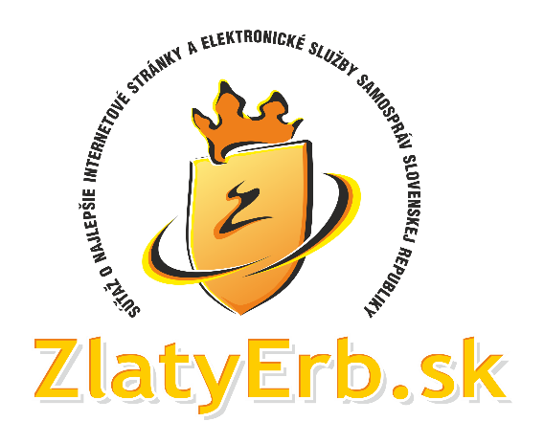
Jubilejný 20. ročník súťaže ZlatyErb.sk o najlepšiu internetovú stránku samospráv za rok 2023

Bratislava, 4. februára 2024 Vyhlásenie výsledkov 20. ročníka súťaže ZlatyErb.sk 2023
Celkové víťazstvo a hlavnú cenu Grand Prix SK-NIC vybojovala stránka mesta Martin. Zároveň Martin vyhral aj v kategórii najlepšia stránka miest a mestských častí. V kategórii obcí zvíťazila obec Špačince. Prvenstvo zopakoval v kategórii krajov Prešovský samosprávny kraj. Cena za najlepšiu bezbariérovú stránku nebola udelená. Špeciálna cena pre osobnosť za mimoriadny prínos v oblasti informatizácie v slovenských samosprávach získal Štefan Herceg (Hlohovec, informatik v samospráve od 1993), Peter Balla (Levice, od 1995), Ľuboš Ternovszky (Levice, od 1995), Peter Šuchaň (Zvolen, od 1995), Mariana Hurná (Prešov, od 1996), Katarína Šujanová (Trnava, od 1996), Alexander Hlavatý (Banská Bystrica, od 1996), Miroslav Novák (Prešov, od 1997), Milan Matuška (Martin, od 1997), Anton Treuer (MČ Bratislava – Staré mesto, od 1997) a Peter Bíro, ktorý sa dlhodobo venuje informatizácii, štandardizácii verejnej správy na Slovensku.
Súťaž ZlatyErb.sk spoločne vyhlásili Európsky inštitút, eSlovensko, Únia miest Slovenska, Združením informatikov samospráv Slovenska, Úniou nevidiacich a slabozrakých Slovenska a SK8 (Združenie Samosprávne kraje Slovenska). Tento rok udeľovanie cien prebehlo elektronicky. Hlavným cieľom súťaže ZlatyErb.sk je podporiť informatizáciu slovenských samospráv, oceniť výnimočné projekty a ohodnotiť snahu zástupcov samospráv efektívne a transparentne využívať informačno-komunikačné technológie a tým zvyšovať kvalitu služieb pre občanov Slovenska.
Ceny ZlatyErb.sk sú udeľované v troch hlavných kategóriách: najlepšia stránka obcí (5 ocenení), najlepšia stránka miest a mestských častí (5 ocenení) a najlepšia stránka samosprávnych krajov (3 ocenenia). Hlavnú cenu súťaže GrandPrix SK-NIC získava stránka s najvyšším hodnotením zo všetkých kategórií. Víťaz GrandPrix SK-NIC je zároveň nominovaný na medzinárodnú súťaž EuroCrest Award, ktorú vyhlasuje české Združenie Zlatý erb. Únia nevidiacich a slabozrakých Slovenska udeľuje špeciálnu cenu za najlepšiu bezbariérovú stránku samospráv. Do súťaže sa tento rok zapojilo 76 samospráv. Porota hodnotila 59 kritérií v 11 kategóriách.
Kompletné hodnotenie a výsledky nájdete na stránke ZlatyErb.sk.

Miro Drobný, predseda súťaže

Zoznam ocenených:
Kategória obce:
1. miesto - stránka obce Špačince
2. miesto - stránka obce Trnavá Hora
3. miesto - stránka obce Hermanovce
4. miesto - stránka obce Jaslovské Bohunice
5. miesto - stránka obce Chynorany
5. miesto - stránka obce Hažín
Súhrn výsledkov víťazov 20 ročníkov: 4 x Klátová Nová Ves, 4 x Trnavá Hora, 3 x Jaslovské Bohunice, 2 x Chocholná Velčice, 1 x Ľubica, 1 x Krivosúd-Bodovka, 1 x Ražňany, 1 x Valča, 2 x Špačince, 1 x Beluša.

Kategória mestá a mestské časti:
1. miesto - stránka mesta Martin
2. miesto - stránka mesta Prešov
2. miesto - stránka mesta Trenčín
3. miesto - stránka mesta Stará Turá
4. miesto - stránka mesta Nové Zámky
4. miesto - stránka mesta Banská Bystrica
5. miesto - stránka mesta Bratislava
Súhrn výsledkov víťazov 20 ročníkov: 10 x Bratislava, 4 x Trenčín, 3 x Martin, 2 x Stará Turá, 1 x Banská Bystrica, 1 x Nitra, 1 x Nové Zámky, 1 x Hlohovec.

Kategória samosprávne kraje:
1. miesto - stránka Prešovský samosprávny kraj
2. miesto - stránka Trenčianky samosprávny kraj
3. miesto - stránka Trnavský samosprávny kraj
Súhrn výsledkov víťazov 20 ročníkov: 14 x Prešovský kraj, 2 x Bratislavský kraj, 1 x Banskobystrický, 1 x Žilinský, 1 x Nitriansky, 1 x Košický, 1 x Trenčiansky kraj.

Grand Prix SK-NIC súťaže ZlatyErb.sk 2023 - najlepšia stránka súťaže a nominácia na medzinárodnú súťaž do Hradca Králové o EuroCrest Award:
Stránka mesta Martin

